
INTROWEEK O&O 2V:
VAARDIGHEIDSTRAINING ONTWERPCYCLUS
& PERSOONLIJKE ONTWIKKELING
SOE 2019

Planning
Week 1
1e lesuur: Vakantie bespreken klassikaal (wie is het verst weggeweest, welke (ontwerp)problemen kwam je tegen, heb je dat opgelost en hoe?).
Vervolgens in tweetallen naar beneden, half uur de tijd om een pitch voor te bereiden waarin je uitlegt wat de ontwerpcyclus is.
2e lesuur: 3 tweetallen uitkiezen om te pitchen.
Start eerste opdracht ontwerpcyclus (rotokopter)
3e lesuur: werken aan rotokopter
4e lesuur: werken aan rotokopter
5e lesuur: pitchen rotokopter (laat zien hoe vaak de ontwerpcyclus is doorlopen!)
+ (foto)verslaglegging op portfolio + start opdracht vallend ei

Week 2
1e lesuur: werken aan vallend ei
2+3e lesuur: werken aan vallend ei
4e uur: Eindtest vallend ei + (foto)verslaglegging op portfolio
5e uur: uitleg + start invullen competentiemonitor

Rotokopter
Tijd: 3 lesuren + 1 lesuur presenteren
Opdracht:
Ontwerp een rotokopter (papieren helikopter) die zo lang mogelijk in de lucht blijft. Deze laat je los op 4,5 m hoogte (vanaf de leuning van de balustrade in het O&O-lokaal). De uitdaging is minimaal 5 seconden. Maak verschillende testmodellen en doorloop hierbij een aantal keer de ontwerpcyclus.
Zie voor extra toelichting over de ontwerpcyclus de uiteenzetting bij de volgende opdracht “Vallend ei”.
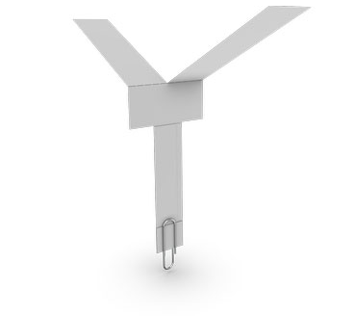
Grootte groepjes: 2 personen

Materiaal:
- A4 papier
- 1 paperclip
- Plakband
- Lijm
- Schaar
- Pen/potlood

Rotokopter eindtest:
Bij de eindtest laat een teamlid de rotokopter van 4,5 m hoogte vallen (leuning van de balustrade in het O&O-lokaal). Het andere teamlid meet hoe lang de rotokopter in de lucht blijft met behulp van de stopwatch op de mobiele telefoon.
Pitchen:
Leg in 1 minuut uit waarom jullie ontwerp er zo uit ziet, hoe lang deze in de lucht bleef en hoe vaak je de ontwerpcyclus hebt doorlopen.
Verslag op portfolio:
Evalueer waarom dit de meest efficiënte versie van de rotokopter zou zijn. Hoe kan dat? Welke principes zitten daarachter? Hoe zou je het ontwerp nog efficiënter kunnen maken?
Laat met behulp van een fotoverslag zien hoe vaak je de ontwerpcyclus hebt doorlopen. Neem foto’s op van alle modellen die je hebt gemaakt.

Valhelm voor een vallend ei
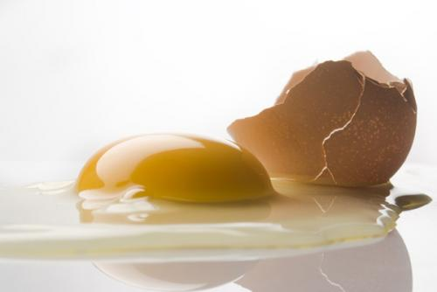

Tijd: 3 lesuren + 1 lesuur presenteren
Opdracht:
Ontwerp, bouw en test een valhelm om een ei volgens de ontwerpcyclus, waardoor het ei van twee meter hoogte naar beneden kan vallen zonder te breken. De constructie zit vast aan het ei. Je mag het ei dus niet op iets laten vallen!!

Grootte groepjes: 4 personen (2 duo’s van de rotokopter opdracht bij elkaar)

Materialen:
- Rietjes
- Touw
- Papier
- Plakband
- Lijm

Eisen:
- het geheel (zonder ei) mag niet meer wegen dan 25 gram
- het ei moet gemakkelijk uit de behuizing gehaald kunnen worden.

De ontwerpcyclus
Technisch ontwerpen is meer dan het maken van een product. Bij een ontwerpopdracht staat het proces centraal. Om uiteindelijk het gewenste product te kunnen maken, moeten er een aantal stappen worden gezet. Door de stappen van die cyclus te doorlopen worden problemen, eisen en oplossingen duidelijk weergegeven. Dat maakt het overleg tussen opdrachtgever en uitvoerder makkelijker.
Technisch ontwerpen is een cyclisch proces, waarbij soms één of meerdere stap(pen) wordt teruggegaan en vanaf die stap weer opnieuw te beginnen. Onderstaande ontwerpcyclus geeft aan welke stappen achtereenvolgens gezet kunnen worden in een ontwerpproces:
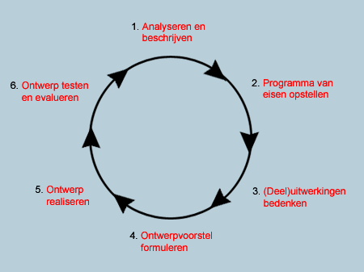
De stappen in de ontwerpcyclus
- Analyseren en beschrijven
Wat is de opdracht, verzamelen informatie over valsnelheid, krachten, remsnelheid (schoolboeken natuurkunde, internet), gegevens verzamelen over ei ed.
- Programma van Eisen opstellen
Beschrijf de eisen concreet. Bijvoorbeeld:
Fout: De constructie mag niet te groot zijn.
Goed: De constructie mag maximaal 10 cm breed, 5 cm hoog en 4 cm lang zijn.
- Uitwerkingen bedenken
Brainstormen over mogelijke ontwerpen/oplossingen. Maak met papier/karton en ander afvalmateriaal proefconstructies (spuugmodellen) om ideeën visueel te maken. Ga niet direct aan de slag met het echte materiaal.
- Ontwerpvoorstel formuleren
Maak keuzes in je uitwerkingen of (deel)oplossingen. Leg kort uit waarom je deze keuzes maakt. Maak ontwerptekeningen inclusief maten en berekening van krachten die vrijkomen op het ei. Bereken het gewicht van de constructie en maak een materiaallijst. Laat je ontwerpplan controleren door de docent.
- Ontwerp realiseren
- Ontwerp testen en evalueren
Test de constructie niet meteen met ei. Als deze kapot gaat is je constructie ook direct verloren. Verbeter je constructie en wijzig je ontwerp. Herhaal dit tot de constructie aan alle eisen voldoet.

Vallend ei eindtest:
Bij de eindtest laat een teamlid het ei met constructie van twee meter hoog vallen. De docent controleert of het ei heel is gebleven of niet. Leg tevens uit welk principe er achter je constructie zit.

Verslag op portfolio
Tot slot is er de evaluatie van de helm. Waarom bleef het ei heel, of waarom viel het toch stuk? Wat was een betere oplossing geweest of was het gewoon pech? Maak een beknopt verslag op je portfolio onder het kopje vaardigheidstraining ontwerpcyclus.
Laat met behulp van een fotoverslag zien hoe vaak je de ontwerpcyclus hebt doorlopen. Neem foto’s op van spuugmodellen (ontwerpcyclus stap 3) én de geteste prototypes (ontwerpcyclus stap 6).

